【服务助航】安全应急学院心协“知心相伴，与心相约”主题游园会顺利举办时间：2022-11-21
为丰富校园文化生活，促进同学们人际交往能力的提升，激发同学们积极向上的生活热情，11月19日晚，安全应急学院学生心理素质拓展协会面向全校学生，在南湖校区体育场举办“知心相伴，与心相约”主题游园会，为同学们提供了一个更好的交流、娱乐和自我展示的平台。协会指导老师杜奥迪现场参与组织，引导大家有序开展活动，做好疫情防控要求。
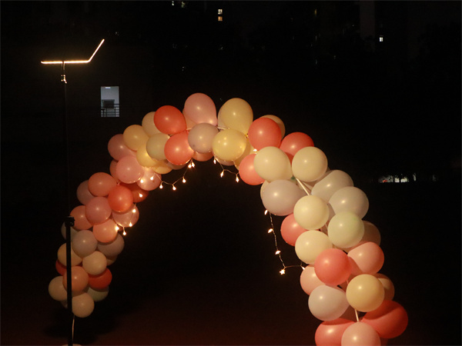
活动开始之前，协会成员精心布置场地，搭建气球拱门渲染活动氛围。夜幕降临，闪亮的气球拱门成为操场上亮眼的风景线，吸引了众多同学前来拍照合影。活动现场，愉快的音乐声贯穿活动始终，将整个现场的氛围烘托得十分浪漫、温馨。
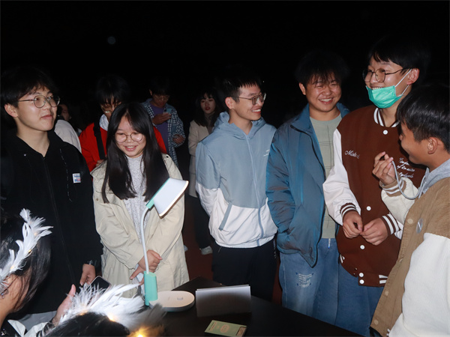
本次晚会设置了丰富的互动游戏。在破冰游戏环节,参加活动的小伙伴随机两两组队，共同完成后续的四个合作游戏。活动设置的破冰游戏旨在鼓励同学们去了解彼此，共同合作，一起挑战晚会的各个游戏项目。活动期间各小组同学互相帮助，充满欢乐，有赢得胜利时的欣喜，也有失败时的相互鼓励。
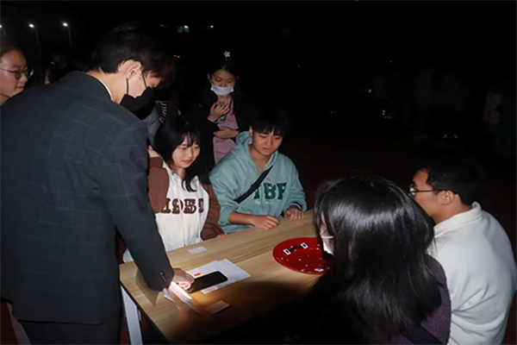
本次活动共吸引了来自全校共计301位学生报名参加。同学们通过参与互动游戏打破了彼此之间的陌生，主动大胆迈出了社交第一步，拓展了个人交际圈，不仅加强了各学院学生之间的交流与联系，更推动了校园文化生活的发展。
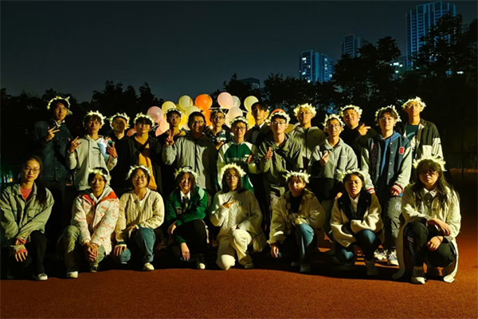
活动结束后，协会收到了许多参与者的一致好评，同学们纷纷表示，本次游园会活动不仅丰富了同学们的课余生活，同时也增进了同学间的感情。此次游园会活动取得圆满成功。
文/钟星 图/邹炳明 责编/杜奥迪 审核/王珺

